Стратегические научные организации России: модель управления научно-исследовательской деятельностью
Баша Наталья Вячеславовна
Бордюг Валерия Леонидовна
Томша Павел Петрович
Аспиранты
Санкт-Петербургский государственный экономический университет,
Санкт-Петербург, Россия
E–mail: nat_spb_@mail.ru

За последний год Российская Федерация сталкивалась с угрозами введения санкций против российских организаций, в том числе и имеющих стратегическое значение. Значительную часть списка стратегических организаций, утвержденного Указам Президента Российской Федерации, составляют организации, осуществляющие научную деятельность. Подобные меры могут не только дать негативный экономический эффект, но и оказать разрушительное влияние на те секторы экономики, которые носят общегосударственный характер [1, 2].
Изменяющаяся национальная экономика требует, чтобы важнейшим элементом экономической политики стало импортозамещение, которое в конечном итоге способствовало бы выходу высокотехнологичной продукции во внешней торговле на положительное сальдо. Для этого требуются поддержание и развитие наукоемких технологий и производства, существенное повышение результативности научной деятельности отечественных научно-исследовательских, опытно-конструкторских, проектно-изыскательских и иных организаций и учреждений, ориентированных на научно-исследовательские и опытно-конструкторские работы (НИОКР).
Необходимой составляющей успеха деятельности научно-исследовательских организаций является создание эффективного организационно-экономического механизма управления НИОКР. Одной из причин недостаточной эффективности научных исследований, разработок и инвестиций является отсутствие обратной связи между результатами работ, финансируемых из бюджета и средств предприятий и действиями заказчиков, и самой организации по управлению НИОКР [3].
Учитывая выявленные диспропорции между ростом затрат на научную деятельность и показателями ее результативности, принципиально необходима реструктуризация системы управления в научно-исследовательских организациях [4]. Установлена потребность дифференциации по уровням управления (стратегическому, тактическому, оперативному) информации об измеренных показателях научной деятельности. Задачей данного исследования является разработка такой модели связей структурных элементов в системе управления научной деятельностью, которая обеспечила бы положительные и отрицательные обратные связи, гарантирующие достижение либо наилучших, либо востребованных результатов потребителями на конкурентом рынке.
Предлагается модель управления НИОКР, а именно проведением фундаментальных/поисковых научно-исследовательских работ, прикладных научно-исследовательских работ и опытно конструкторских работ, представленная на рис. 1 в нотации IDEF0.
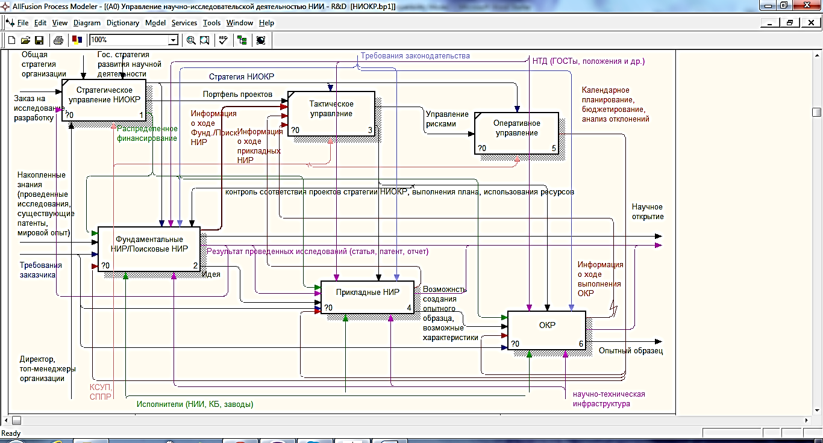

Рис. 1. Модель управления НИОКР

Как видно из приведенной модели, на стратегическом уровне решаются задачи определения стратегических программ научных организаций, их целей, политики, миссии. Этот уровень принятия решений обеспечивает эффективность организации на длительную перспективу и достижение ее целей.
На тактическом уровне происходит анализ информации, полученной на оперативном уровне, определяется способ минимизации затрат, планируется деятельность организации на рынке.
На оперативном уровне формируется план научной деятельности на среднесрочную перспективу так, чтобы обеспечить получение научных результатов, соответствующих решению тактических задач, распределяются необходимые ресурсы, проводится контроль исполнения научных работ.
Выполнена классификация информационных потоков по уровням управления, обеспечивающая стимулирование достижение целей и решения оперативных задач при использовании их в модели рис. 1.
Использование модели с учетом показателей позиционирования и конкурентоспособности научного учреждения в международной научной среде позволяет обеспечить синергетическое повышение эффективности системы управления. Так, за счет использования результатов научной деятельности в экзогенной среде (где, например, проводятся конкурсы на гранты, на получение статуса, позиций в российских и международных рейтингах), предложенная модель управления позволяет управлять выходом на лидирующие позиции, за счет чего – получать дополнительные источники финансирования научной деятельности, то есть синергетический эффект.
Внедрение механизма управления научной деятельностью на основе оценки обратных связей призвано исключить повторение решений, которые однажды уже оказались неэффективными, обеспечить более устойчивую связь и зависимость между объемами расходуемых средств и эффектами от их реализации.
Вывод. Разработанная модель управления научными учреждениями за счет положительных и отрицательных обратных связей между результативностью каждого этапа научной деятельности и выделенными уровнями системы управления обеспечивает, во-первых, эффективное управление эндогенными процессами, во-вторых, дает синергетический эффект в экзогенной среде. Использование данной модели в стратегических научных организациях будет способствовать инновационному развитию Российской Федерации, в частности достижению одной из главных целей Стратегии инновационного развития, в рамках которой доля Российской Федерации на мировых рынках наукоемких и высокотехнологичных товаров и услуг достигнет не менее 10%, а доля организаций, осуществляющих технологические инновации, возрастет до 40 – 50%.

Литература
- Голиченко О.Г. Национальная инновационная система России: состояние и пути развития // Москва, 2006. Сер. Экономическая наука современной России.
- Никонов В.А. Цивилизационная карта современного мира // Вестник Московского университета. Серия 21: Управление (государство и общество). 2012. № 3. С. 3-40.
- Сурин А.В., Молчанова О.П. Государство как субъект стратегического управления национальной инновационной системой России // Вестник Московского университета. Серия 21: Управление (государство и общество). 2008. № 4. С. 3-12.
- www.gks.ru (Федеральная служба государственной статистики России).

